JMÉNO:
PRACOVNÍ LIST 8. 6.-15. 6.
Přeji hezký nový týden. V tomto pracovním listě si procvičíme minulý čas prostý – pravidelná a nepravidelná slovesa. Vyplňte pracovní list a pošlete mi ho na email nebo Facebook
do 15. 6.

OPAKOVÁNÍ GRAMATIKY
a) Pravidelná slovesa – přidáváme –ed
Nekteré příklady: worked, enjoyed, looked, asked, helped, called, stopped, travelled, cancelled, planned, closed, loved, liked, danced, phoned, studied, hurried, married carried, fried, dried, denied, copied, tried

b) Nepravidelná slovesa – tvary sloves se musíš naučit
cítit – feel – felt – felt
snít – dream – dreamt – dreamt
být – be – was/were - been

c) Minulý čas slovesa být
1. Já byl – I was
2. Ty byl – you were
3. On/ona/ono – he/she/it was

1. My byli – we were
2. Vy byli – you were
3. Oni byli – they were

Jak psát do obrázku? V horní liště rozklikni Vložení – Textové pole – Nakreslit textové pole (teď můžeš udělat textové pole v příslušné kolonce)

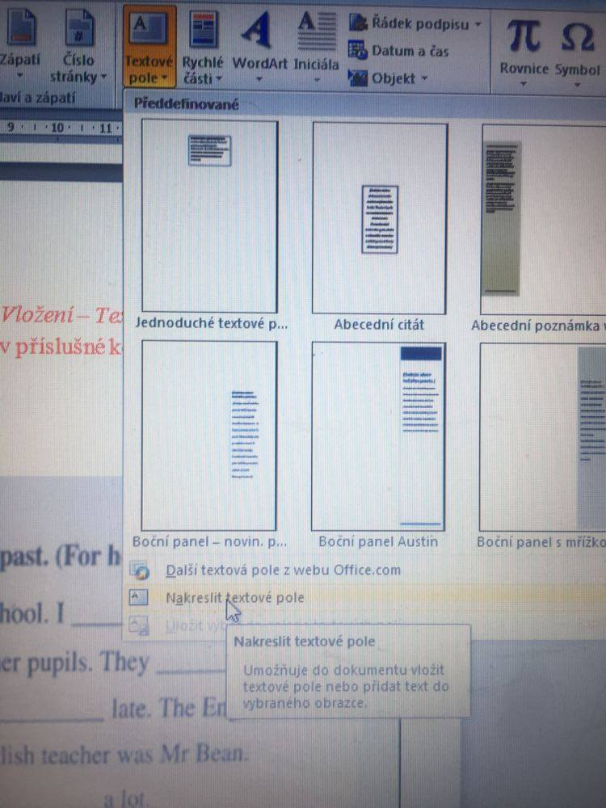

1. Doplň správný tvar slovesa být

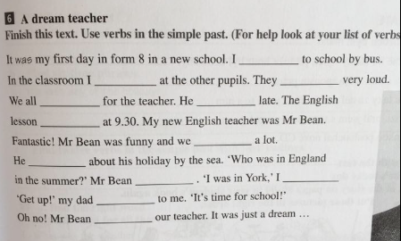

2. Doplň minulý čas prostý – nepravidelná slovesa za pomoci tabulky
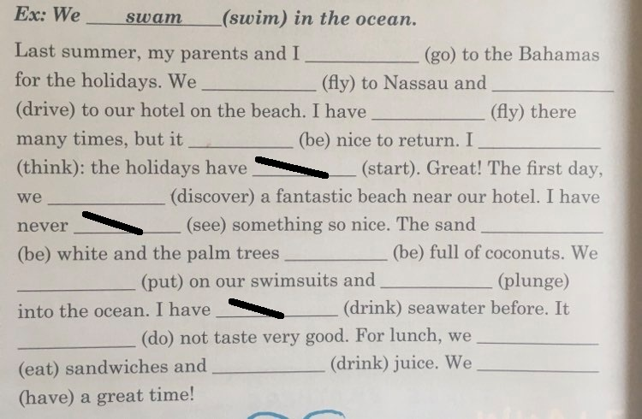

3. Přepiš věty do minulého času
